Ch7 R Graphics

Sejin Park

2016 10 22

## Lattice

Graph package for Trellis

### Trellis

* Bill Cleveland
* multipanel conditioning for categorical variable

## Dataset : autompg

398대의 자동차 연비

### 변수 설명

* mpg:연비
* cylinder : 실린더수
* displacement : 배기량
* horsepower : 마력
* weight : 무게
* acceleration : 가속능력
* year : 연도
* origin : 만들어진 곳
* name : 차종

autompg <- read.csv("data/auto-mpg.csv", header = TRUE, na.string = ".")  
dim(autompg)

## [1] 398 9

head(autompg)

## mpg cylinder displacement horsepower weight acceleration year origin  
## 1 18 8 307 130 3504 12.0 70 1  
## 2 15 8 350 165 3693 11.5 70 1  
## 3 18 8 318 150 3436 11.0 70 1  
## 4 16 8 304 150 3433 12.0 70 1  
## 5 17 8 302 140 3449 10.5 70 1  
## 6 15 8 429 198 4341 10.0 70 1  
## name  
## 1 chevrolet chevelle malibu  
## 2 buick skylark 320  
## 3 plymouth satellite  
## 4 amc rebel sst  
## 5 ford torino  
## 6 ford galaxie 500

## Dataset : tipping

### tipping 자료

레스토랑 고객들의 팁에 대한 습성을 알아보기 위하여 미국 뉴욕 근교에서 수집된 자료

### 변수 설명

* obs : 관측번호
* totbill : 전체 가격
* tip : 팁
* sex : 계산한 사람의 성별
* smoker : 흡연석/금연석
* day : 요일
* time : 점심/저녁
* size : 일행수
* tiprate = tip/totbill*100 전체가격에 대한 팁의 비율

tipping <- read.csv("./data/tips.csv", header = TRUE)  
tipping$tiprate <- tipping$tip/tipping$totbill*100  
dim(tipping)

## [1] 244 9

head(tipping)

## obs totbill tip sex smoker day time size tiprate  
## 1 1 16.99 1.01 Female Non-smoker Sun Dinner 2 5.944673  
## 2 2 10.34 1.66 Male Non-smoker Sun Dinner 3 16.054159  
## 3 3 21.01 3.50 Male Non-smoker Sun Dinner 3 16.658734  
## 4 4 23.68 3.31 Male Non-smoker Sun Dinner 2 13.978041  
## 5 5 24.59 3.61 Female Non-smoker Sun Dinner 4 14.680765  
## 6 6 25.29 4.71 Male Non-smoker Sun Dinner 4 18.623962

## Lattice : Graph for One variable

### 막대그래프

범주형 변수의 각 범주에 대한 도수를 막대그림으로 나타낸 것 barchart 함수를 이용 문자형 또는 factor 변수를 이용

기본형 = 가로형 막대 그림

library(lattice)  
barchart(as.factor(autompg$cylinder))

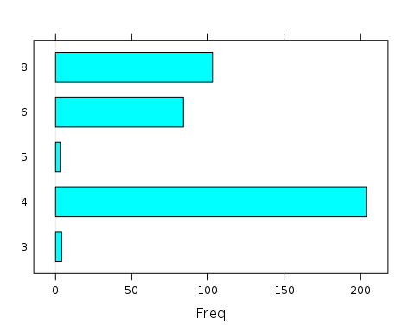

세로형 막대그래프 horizontal = FALSE 옵션 사용

barchart(as.factor(autompg$year), horizontal = FALSE)

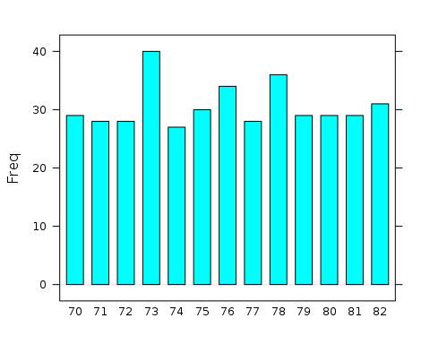

### Histogram

연속자료의 분포를 쉽게 파악하기 위하여 그리는 그림 histogram() 숫자 변수 이용

histogram(tipping$tip)

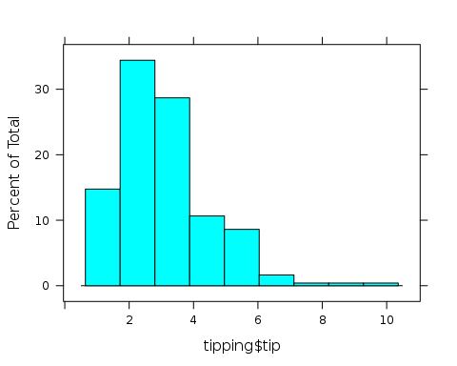

breaks 옵션을 이용하여 binwidth 설정 main 옵션을 이용하여 그림의 title 지정

histogram(tipping$tip, breaks = seq(0,11,0.5), main = "binwidth = 50 cent")

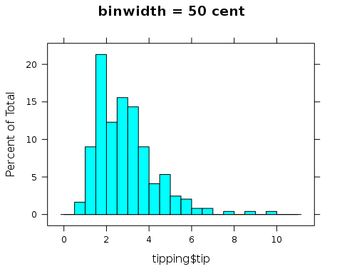

histogram(tipping$tip, breaks = seq(0,11,0.25), main = "binwidth = 25 cent")

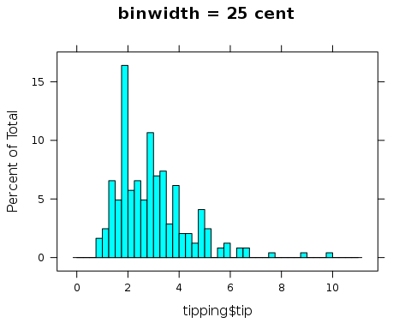

binwidth 를 달리하면 다른 패턴을 발견할 수 있다.

histogram(tipping$tip, breaks = seq(0,11,0.1), main = "binwidth = 10 cent")

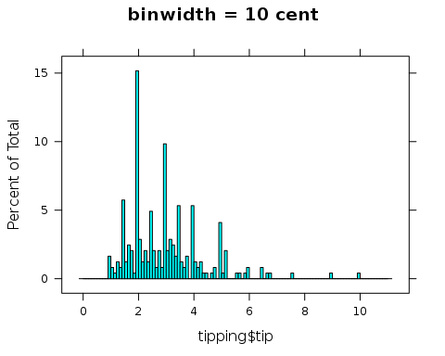

histogram(tipping$tip, breaks = seq(0,11,0.05), main = "binwidth = 5 cent")

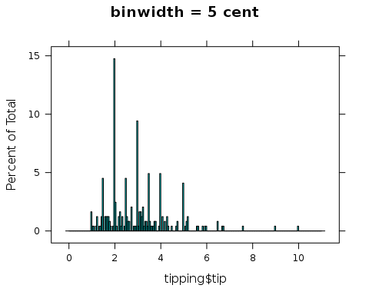

### 밀도 그림

* 연속자료의 분포를 파악하기 위해 그린 그림 density 함수 이용 xlab 옵션을 이용하여 X축 레이블 지정

densityplot(autompg$mpg, xlab="mpg")

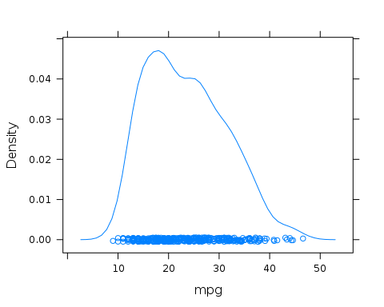

## Lattice : Graph for Two variable

### Continuous vs Continuous

* scatter plot : 2 continuous variable
* xyplot()
* " y ~ x"

xyplot(tip ~ totbill, pch = 16, data = tipping)

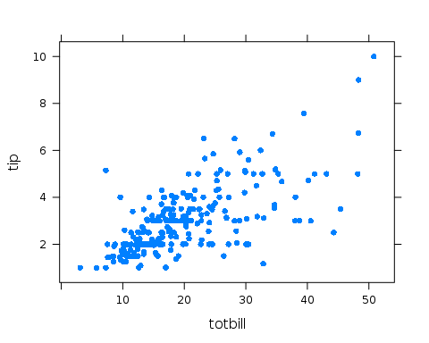

" y ~ x | categorical variable"

xyplot(tip ~ totbill | sex, pch = 16, data = tipping)

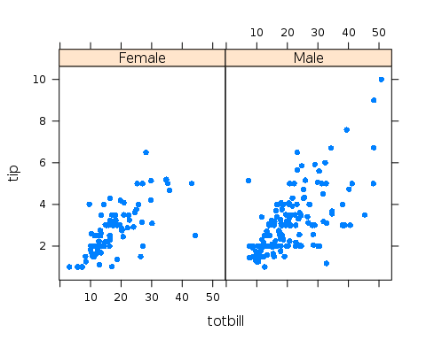

xyplot(tip ~ totbill | sex, group = smoker, pch = c(16, 1), data = tipping)

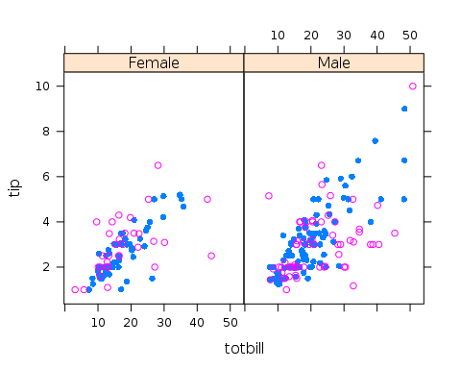

### panel

* panel.grid
* "h = -1" 수평으로 각 눈금마다 눈금선 넣기
* "v = 2" 수직으로 2개 눈금선 넣기
* panel.xyplot()
* "pch = 16" (*)
* panel.lmline

xyplot(tip ~ totbill | sex + smoker,   
 data = tipping,  
 panel = function(x, y){  
 panel.grid(h = -1, v = 2)  
 panel.xyplot(x,y,pch=16)  
 panel.lmline(x,y)  
 })

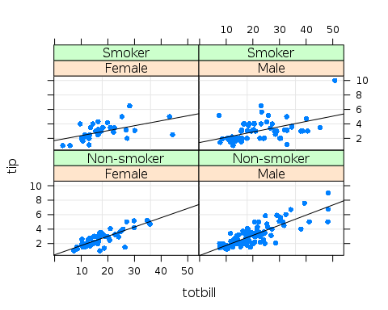

## Continuous vs Categorical

### boxplot : 각 범주별로 연속변수의 분포를 비교

bwplot()

* 기본 : 가로
* horizontal = FALSE : 세로

bwplot(cylinder ~ mpg, data = autompg)

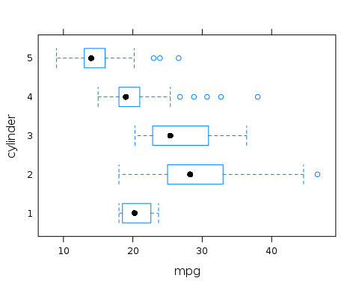

bwplot(cylinder ~ mpg, data = autompg, horizontal = FALSE)

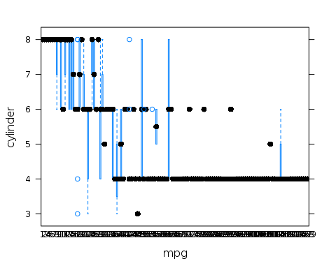

### dotplot

dotplot()

dotplot(as.factor(cylinder)~mpg, data = autompg)

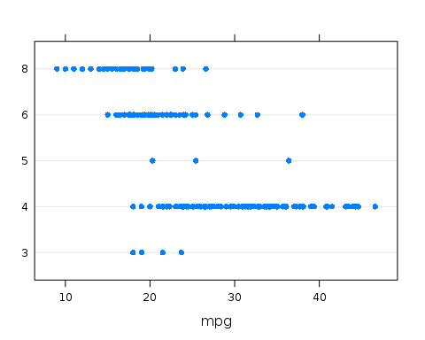

## Categorical vs Categorical

* mosaic 그림 : 이차원 분할표로 정리된 자료에서 범주형 변수 중 하나의 변수를 조건으로 나머지 변수의 분포를 나타내는 그림
* Trellis 형태의 mosaic 그림은 vcd 패키지에서 mosaic 함수로 제공 - '~ A + B'의 식에서는 A변수를 조건으로 A변수의 각 범주 내에서 B 변수의 범주비율을 그림으로 나타냄

mosaic()

library(vcd)

## Loading required package: grid

mosaic( ~ sex + size, data =tipping)

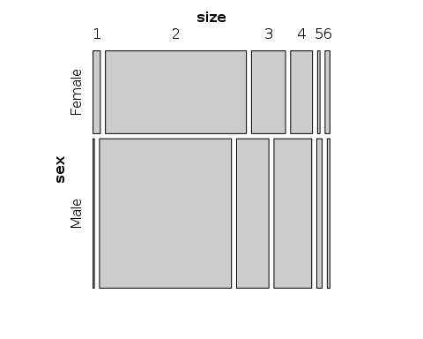

mosaic( ~ size + sex, data =tipping)

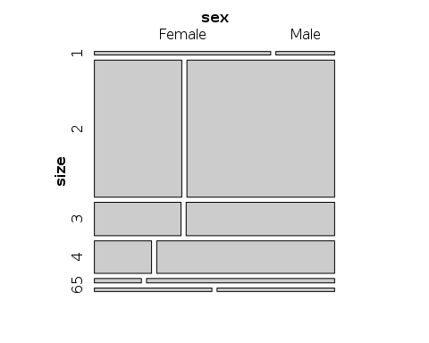

cotabplot()

cotabplot( ~ size + sex | smoker, data = tipping, panel = cotab_mosaic)

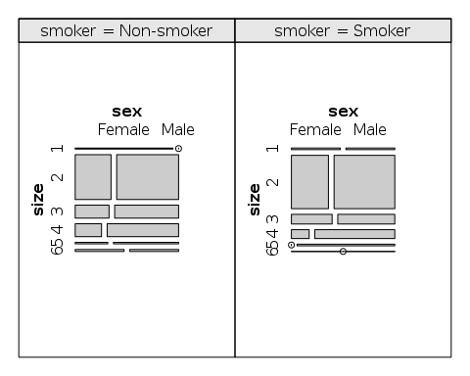

## multivariate

여러개의 연속변수를 동시에 살펴보기 위한 그림 두 연속변수씩 짝지어 그린 산점도를 행렬 형태로 나타낸 것 splom 함수를 이용하여 그림

autompg[, c(1,3:6)] 연속형 변수만 선택

splom(~autompg[,c(1,3:6)], data = autompg)

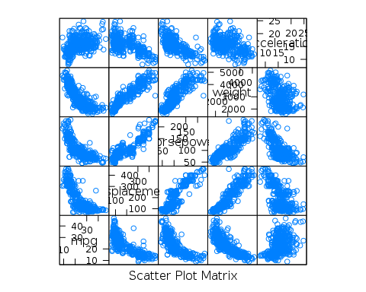

group, pch, col 등의 옵션으로 점의 모양, 색깔을 그룹별로 지정 key 옵션을 이용하여 범례 내용을 명시

splom(~autompg[c(1,3:6)], groups = cylinder , data = autompg,  
 col = c("red", "orange", "blue", "green", "grey50"),  
 pch = c(16,2,15,3,1), cex = 0.7,   
 key = list(title = "Various cylinders in autompg",  
 columns = 5,  
 points = list(pch = c(16, 2, 15, 3, 1),  
 col = c("red", "orange", "blue", "green","grey50")),  
 text = list(c("3","4","5","6","8"))))

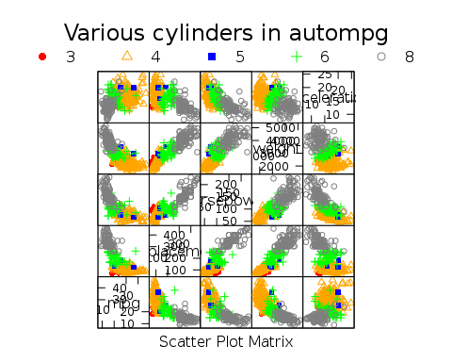

### paralleplot

연속변수의 수가 많아 산점도 행렬로 파악이 힘든 경우 이용 parallelplot() 기본 수평, horizontal = FALSE 수직

parallelplot(~ autompg[,c(1,3:6)], data = autompg, horizontal = FALSE)

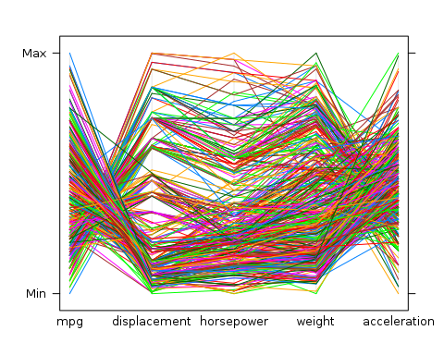

조건식을 이용 여러 그룹별로 평행좌표 그림 따로 그려 비교

parallelplot(~ autompg[,c(1,3:6)] | as.factor(cylinder), data = autompg, horizontal = FALSE)

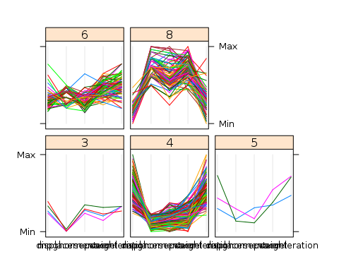

## 3D scatter plot

* 연속변수가 3개인 경우 3차원 상에서의 자료분포를 알아보기 위한 그림
* cloud 함수를 이용, 'Z ~ X*Y' 형태의 식으로 이용

cloud(mpg~horsepower*displacement, data = autompg,   
 screen = list(x=-80, y=70))

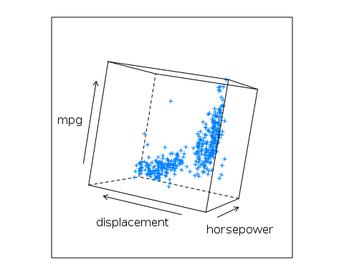

## Grammer of Graphics

2005 Wilkinson Layered grammar of graphics

* ggplot2
* qplot, ggplot

## DATATSET : abalone

* 전복의 나이를 예측하기 위하여 성별, 길이, 무게 등을 측정한 자료 ### 변수 설명
* sex : 수컷(M), 암컷(F), 유아기(I)
* height : 껍질 안의 몸통 길이
* diameter : length에 수직인 길이
* shuckedW : 껍질을 제외한 무게
* wholeW : 전체 무게
* shellW : 껍질 무게
* visceraW : 내장 무게
* rings ; 링의 수(나이를 나타냄)
* length : 껍질 중 가장 긴 부분의 길이

abalone <- read.csv("data/abalone.csv", header = TRUE)  
dim(abalone)

## [1] 4177 9

head(abalone)

## sex length diameter height wholeW shuckedW visceraW shellW rings  
## 1 M 0.455 0.365 0.095 0.5140 0.2245 0.1010 0.150 15  
## 2 M 0.350 0.265 0.090 0.2255 0.0995 0.0485 0.070 7  
## 3 F 0.530 0.420 0.135 0.6770 0.2565 0.1415 0.210 9  
## 4 M 0.440 0.365 0.125 0.5160 0.2155 0.1140 0.155 10  
## 5 I 0.330 0.255 0.080 0.2050 0.0895 0.0395 0.055 7  
## 6 I 0.425 0.300 0.095 0.3515 0.1410 0.0775 0.120 8

## DATATSET : Pconsump

2006년 12월부터 2010년 11월까지 47개월간 프랑스의 한 지역에서 수집된 원 자료 중 2006년 12월 17일, 18일, 그리고 2007년 12월 17일, 18일을 추출한 자료

### 변수 설명

* Date : 날짜
* Time : 시간
* X1 : 평균 유효전력
* X2 : 평균 무효전력
* X3 : 평균 전압
* X4 : 전류 강도
* X5 : 보조계량기1
* X6 : 보조계량기2
* X7 : 보조계량기3

Pconsump <- read.csv("data/power_consumption.csv")  
dim(Pconsump)

## [1] 5760 9

head(Pconsump)

## Date Time X1 X2 X3 X4 X5 X6 X7  
## 1 17/12/2006 0:00:00 1.044 0.152 242.73 4.4 0 2 0  
## 2 17/12/2006 0:01:00 1.520 0.220 242.20 7.4 0 1 0  
## 3 17/12/2006 0:02:00 3.038 0.194 240.14 12.6 0 2 0  
## 4 17/12/2006 0:03:00 2.974 0.194 239.97 12.4 0 1 0  
## 5 17/12/2006 0:04:00 2.846 0.198 240.39 11.8 0 2 0  
## 6 17/12/2006 0:05:00 2.848 0.198 240.59 11.8 0 1 0

## Scatterplot : qplot()

qplot(x,y,data= dataset)

library(ggplot2)  
qplot(length, wholeW, data = abalone)

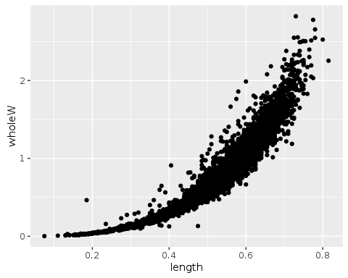

colour, shape

qplot(length, wholeW, data = abalone, colour = sex, shape = sex)

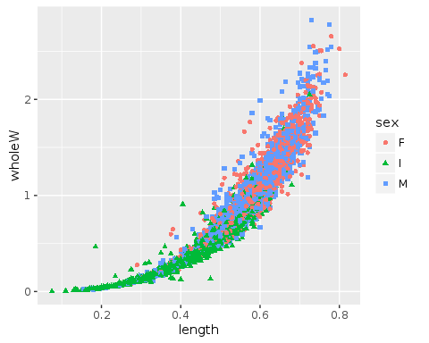

alpha

qplot(length, wholeW, data = abalone, alpha=I(1/10))

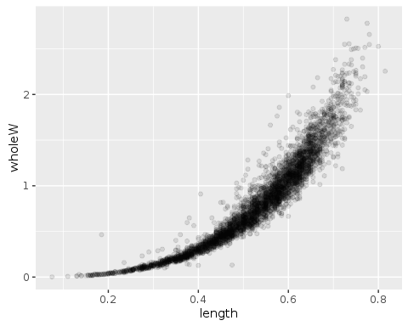

geom = "boxplot" X : categorical variable

qplot(sex, wholeW, data = abalone, geom = "boxplot")

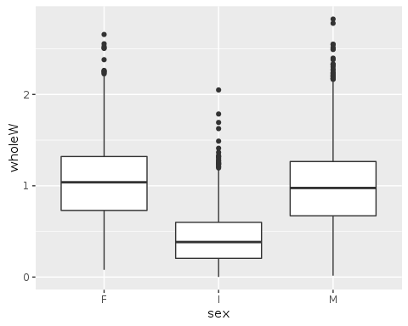

qplot(factor(rings), wholeW, data = abalone, geom = "boxplot")

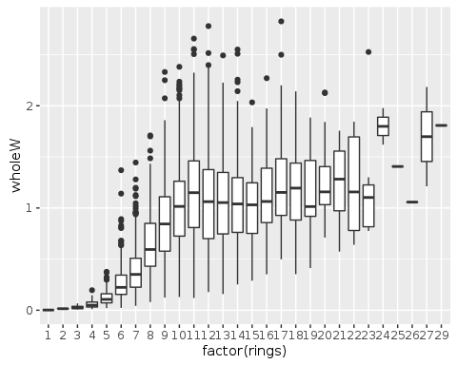

geom = jittering

qplot(sex, wholeW, data = abalone, geom = "jitter")

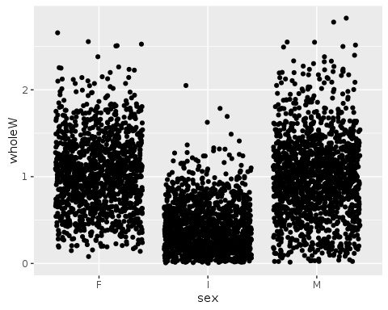

geom = jitter & alpha

qplot(sex, wholeW, data = abalone, geom = "jitter", alpha = I(1/3))

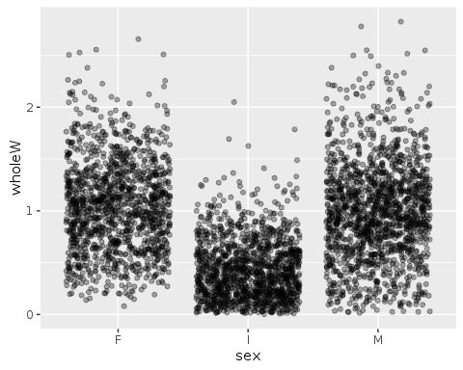

geom = "histogram" fill = categorical variable

qplot(wholeW, data = abalone, geom = "histogram", binwidth = 0.05, fill = sex)

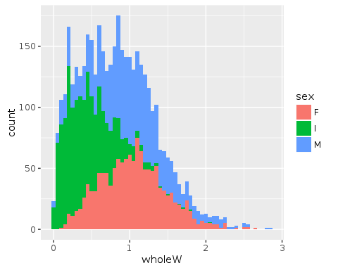

facets = .~B

qplot(wholeW, data = abalone, geom = "histogram", binwidth = 0.05, facets = .~sex)

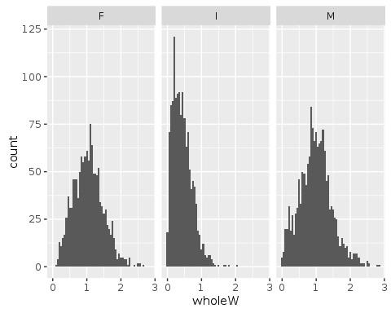

## Date, Time

as.POSIXlt %d (날짜, 01~31), %m (달, 01~12), %Y (4자리로 표시된 연도) %H (시간, 00~23), %M (분, 00~59), %S (초, 00~59)

class(Pconsump$Date)

## [1] "factor"

class(Pconsump$Time)

## [1] "factor"

Pconsump$newDate <- as.POSIXlt(Pconsump$Date,format="%d/%m/%Y")  
Pconsump$newTime <- as.POSIXlt(Pconsump$Time,format="%H:%M:%S")  
Pconsump$year <- format(Pconsump$newDate,"%Y")

## Timeseries plot

geom = "line"

Pconsump.2006.12.17 <- Pconsump[Pconsump$Date == "17/12/2006",]  
qplot(newTime, X3, data = Pconsump.2006.12.17, geom = "line")

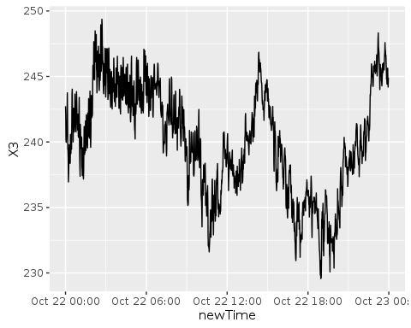

color와 linetype 옵션을 이용하여 범주별로 다른 선으로 표시

Pconsump.12.17<- Pconsump[(Pconsump$Date == "17/12/2006" |Pconsump$Date == "17/12/2007"), ]  
qplot(newTime, X3, data = Pconsump.12.17, color = year, geom = "line", linetype = year)

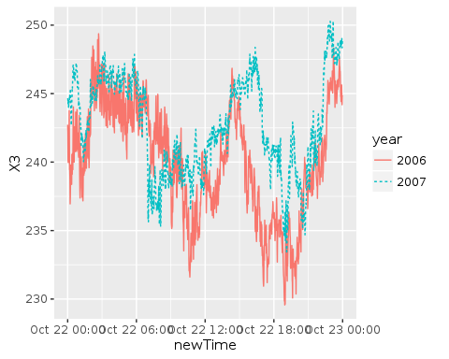

facets = A ~.

qplot(newTime, X3, data = Pconsump, facets = Date~., geom = "line")

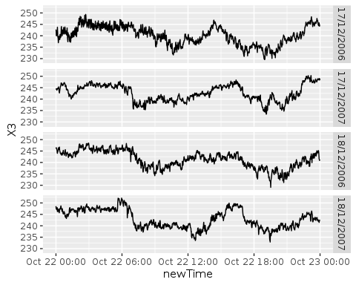

## ggplot - aesthetic mapping

ggplot : dataframe aes()

* x
* y
* color
* shape
* size

plot.basic <- ggplot(tipping, aes(x = totbill,  
 y = tip,  
 color = sex,  
 shape = sex,  
 size = tiprate))

Scatterplot : layer(geom = "point") geom_point()

# plot.basic + layer(geom = "point")  
# Error: Attempted to create layer with no stat.  
plot.basic + geom_point()

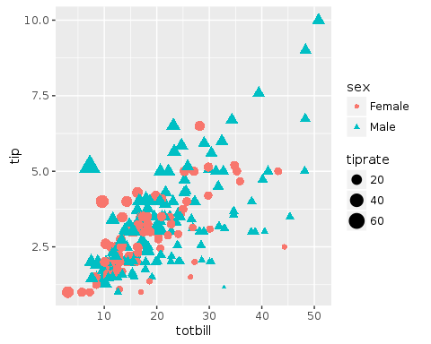

geom : geom_이름()의형태로이용

* abline : 절편과기울기를이용하여그리는직선
* area : 영역그림
* bar : 막대그림(Y축에지정된변수를이용)
* boxplot : 상자그림
* density : smoothdensity
* histogram : 히스토그램
* hline/vline : 수평직선/수직직선
* jitter : 점흐트려그리기
* line : x값순서로점연결하여그리는직선
* smooth : Smoothline

plot.basic + geom_point() + geom_smooth(aes(group = sex))

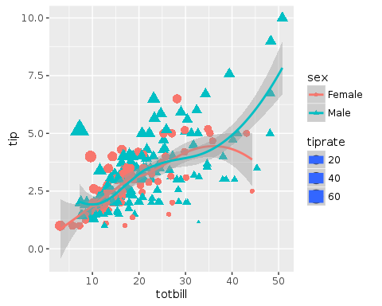

## stst : stat_이름( )의 형태로 이용

* bin : 범주화자료로만들기
* boxplot : 상자그림을위한통계량계산
* contour : 3차원등고선도를위한자료생성
* density : 1차원밀도함수계산
* density_2d : 2차원밀도함수계산
* identity : 통계량을계산하지않고원자료를그대로이용
* qqQQ-plot : 을위한통계량계산
* quantile : 분위수계산
* step : 계단함수형태의그림을위한값계산
* summary : 같은x값에대하여y의통계량을계산

### 다양한 stat을 이용한 그래프

산점도에 통계량을 이용한 점 찍기

plot.stat <- ggplot(abalone, aes(x=rings,y=log(wholeW)))  
plot.stat + geom_point(shape=1) +   
 stat_summary(size=3, shape=15, color="red",  
 fun.y="mean", geom = "point")

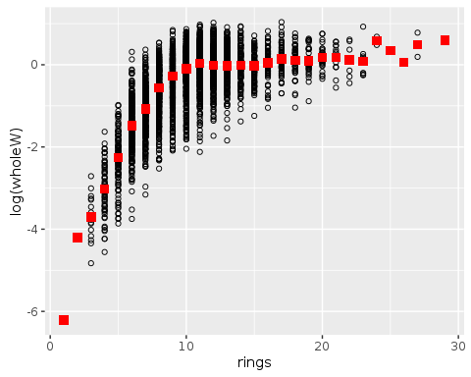

fun.data = "mean_cl_normal"

plot.stat + stat_summary(fun.data = "mean_cl_normal", geom="errorbar")

## Warning: Removed 5 rows containing missing values (geom_errorbar).

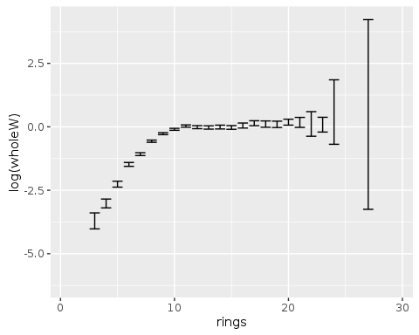

q1 <- function(x) quantile(x, p=0.25)  
q3 <- function(x) quantile(x, p=0.75)  
  
plot.stat +   
 stat_summary(aes(color="Q1",shape="Q1"), fun.y=q1,geom="point") +  
 stat_summary(aes(color="median ",shape="median "), fun.y=median,geom="point") +  
 stat_summary(aes(color="Q3",shape="Q3"), fun.y=q3,geom="point") +  
 stat_summary(aes(color="min ",shape="min "), fun.y=min,geom="point") +  
 stat_summary(aes(color="max",shape="max"), fun.y=max,geom="point") +  
 scale_color_hue("Quartile ")+scale_shape("Quartile")

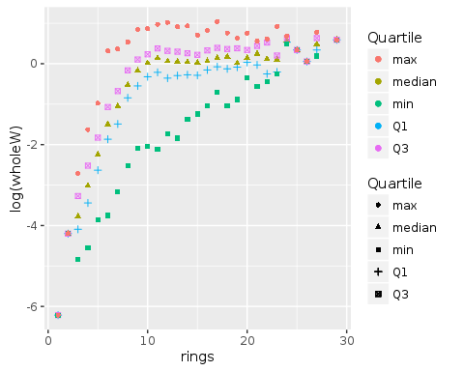

stat_bin, geom

plot.1D <- ggplot(tipping, aes(x=tip))  
plot.1D + geom_histogram() + ggtitle("geom histogram")

## `stat_bin()` using `bins = 30`. Pick better value with `binwidth`.

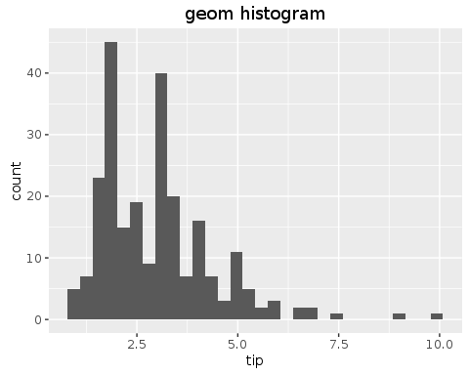

plot.1D + stat_bin(geom = "area") + ggtitle("stat_bin, geom_area")

## `stat_bin()` using `bins = 30`. Pick better value with `binwidth`.

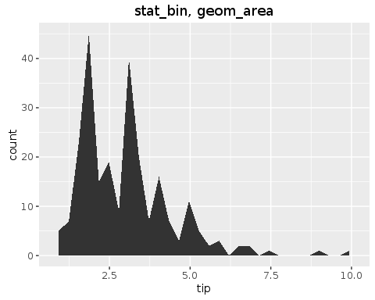

* geom = "point", geom="line"

plot.1D + stat_bin(geom = "point") + ggtitle("stat_bin, geom_point")

## `stat_bin()` using `bins = 30`. Pick better value with `binwidth`.

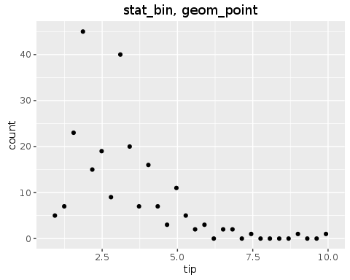

plot.1D + stat_bin(geom = "line") + ggtitle("stat_bin, geom_line")

## `stat_bin()` using `bins = 30`. Pick better value with `binwidth`.

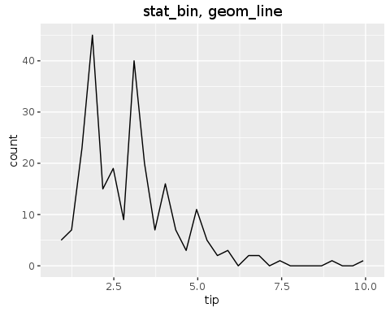

## Position adjustment

* dodge : 겹쳐지는 부분을 옆으로 나란히 정렬하는 방법
* fill : 전체영역을 칠하기
* identity : 그대로 나타내기
* jitter : 겹쳐진 점을 흐트려서 나타내기
* stack : 겹쳐진 부분을 위에 쌓는 형태로 그리기

position = "stack"  
position = "dodge"  
theme(legend.position = "none") 그림에서 범례를 제외시키기 위한옵션

plot.pos <- ggplot(tipping,aes(x = day, fill = sex, shape = sex))   
plot.pos + geom_bar(position = "stack") + ggtitle("stack") + theme(legend.position="none")

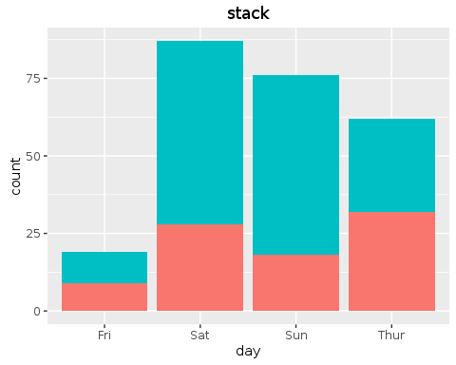

plot.pos+ geom_bar(position = "dodge") + ggtitle("dodge") + theme(legend.position="none ")

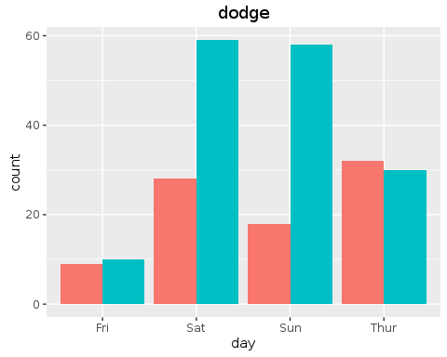

* position = "fill"
* position = "jitter"

plot.pos + geom_bar(position = "fill") + ggtitle("fill") + theme(legend.position="none ")

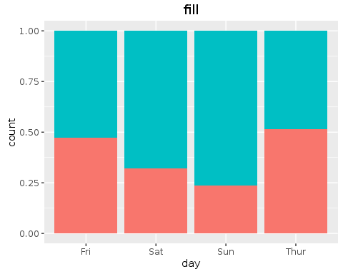

plot.pos + geom_point(aes(y=totbill,color=sex,shape=sex),position="jitter") + ggtitle("jitter") + theme(legend.position="none ")

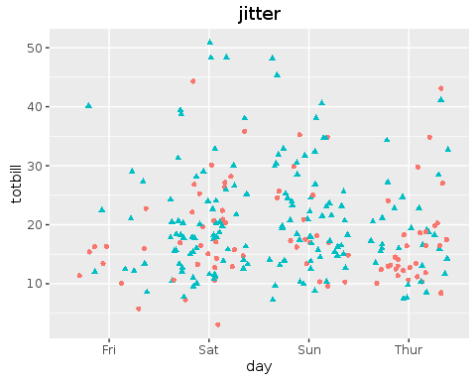

*position = "identity" alpha

plot.pos <- ggplot(tipping,aes(x = day , fill = sex, shape = sex))  
plot.pos + geom_bar(position = "identity") + ggtitle("identity") + theme(legend.position="none ")

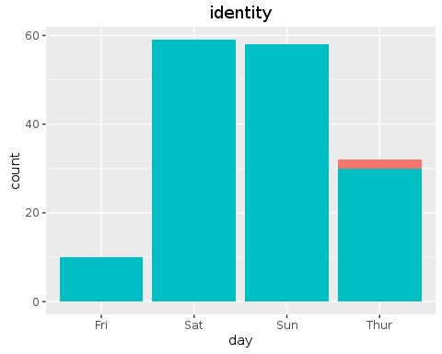

plot.pos + geom_bar(position = "identity", alpha = I(0.5)) + ggtitle("identity with alpha") + theme(legend.position="none ")

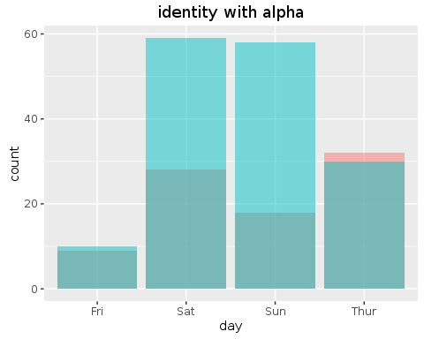

## Scale

shape, size, color scale_color_hue

plot.scale1 <- ggplot(tipping, aes(x=totbill, y = tip, color = sex, shape = sex, size = size)) + geom_point()  
plot.scale1 + scale_color_hue("Gender", labels = c("Female", "Male"))

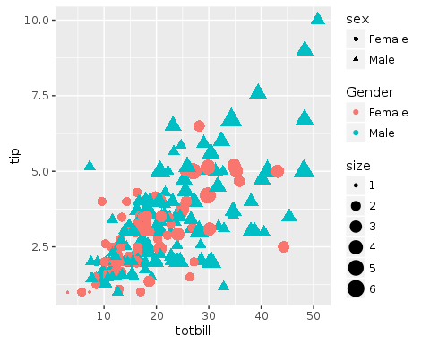

Scale_color_brewer

plot.scale1 + scale_color_brewer(palette="Set1")

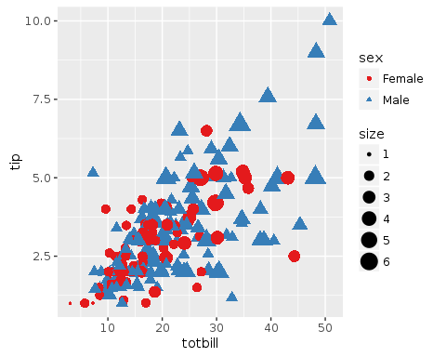

* scale_x_continuous : x축에 대한 옵션을 제시하는 함수
* breaks = c(20,40) : 20과 40에 눈금을 표시
* scale_y_continuous : y축에 대한 옵션을 제시하는 함수

plot.scale2 <- ggplot(tipping,aes(x=totbill,y=tip)) + geom_point()  
plot.scale2 + scale_x_continuous(breaks=c(20,40)) + scale_y_continuous(breaks=1:10)

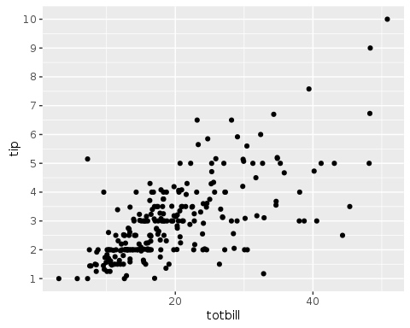

* coord_trans : 각 축을 함수를 이용하여 변환할 수 있도록 하는 함수
* xtrans = “log10” : log10 함수를 이용하여 x축을 변환
* ytrans = “log10” : log10 함수를 이용하여 y축을 변환

#plot.scale2 + coord_trans(xtrans="log10",ytrans="sqrt")  
# Error: `xtrans` arguments is deprecated; please use `x` instead.  
plot.scale2 + coord_trans(x="log10",y="sqrt")

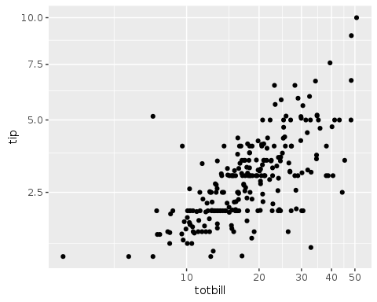

## Faceting

* facet_grid(A~B) : 변수 A의 범주를 행으로, 변수 B의 범주를 열로 하여 행렬형태로 그림을 그리는 방법
* margins=TRUE : 각 행, 열의 마지막에 주변분포의 그림을 그려줌

plot.facet <- ggplot(tipping,aes(x = totbill, y = tip)) + geom_point()  
plot.facet + facet_grid(sex ~ smoker , margins = TRUE)

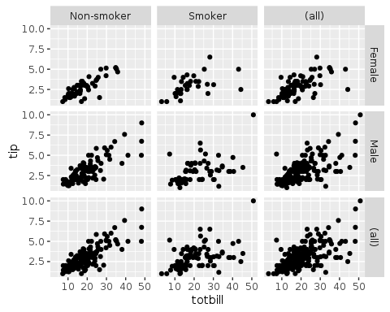

facet_wrap(~A) : 하나의 범주형 변수 A를 이용하는 방법으로 ncol, nrow 옵션을 이용하여 그림 행렬의 모양을 지정

plot.facet + facet_wrap(~ size, ncol = 6)

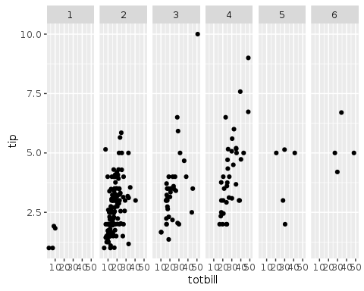

cut_interval, cut_number 함수를 이용하여 연속변수를 범주화

* cut_interval : 자료 값의 범위를 일정하게 하여 n개의 그룹으로 나누어 주는 함수
* cut_number : 각 그룹의 자료수가 같아지도록 n개의 그룹으로 나누어주는 함수

tipping$tipgroup1 <- cut_interval(tipping$tiprate,n=3)  
tipping$tipgroup2 <- cut_number(tipping$tiprate,n=3)  
plot.newfacet <- ggplot(tipping,aes(x=totbill,y=tip)) + geom_point()  
plot.newfacet + facet_wrap(~tipgroup1)

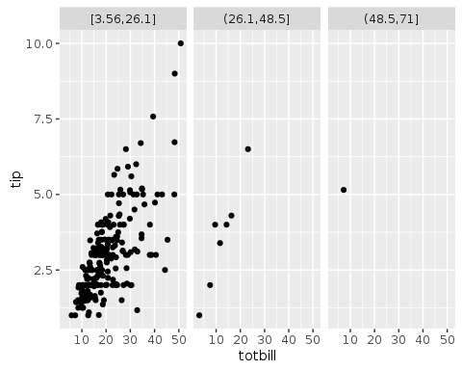

plot.newfacet + facet_wrap(~tipgroup2)

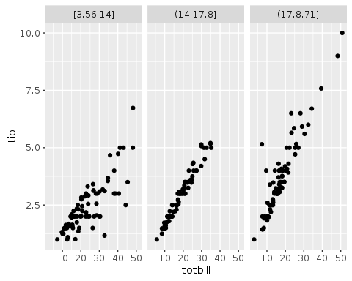

## Theme

보고서 작성을 위해 그림을 다듬는 데에 필요한 옵션들

* xlab/ylab : x축/y축 이름을 지정
* ggtitle : 그림의 제목을 지정

plot.theme <- ggplot(tipping, aes(x = totbill, y = tip))  
plot.theme + geom_point() + xlab("Total Bill") + ylab("Tip") + ggtitle("Total Bill and Tip")

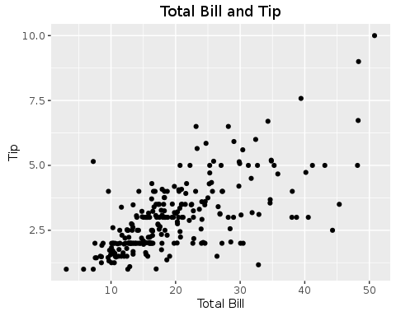

Theme 함수를 이용하여 그림의 전반적인 사항들 지정

* plot.title : 그림 제목에 관한 옵션 지정

plot.theme + geom_point() + xlab("Total Bill") + ylab("Tip") + ggtitle("Total Bill and Tip") + theme(plot.title = element_text(color = " red", face = "bold", hjust = 0))

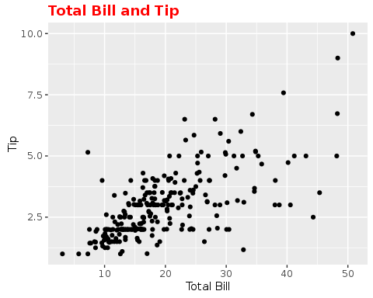

**last_plot** : 마지막으로 그린 그림을 불러오는 함수 theme_bw : 배경색을 흰색으로 변경하는 함수 panel.grid.minor/panel.grid.major : 격자선에 관한 옵 panel.border : 그림 테두리에 관한 옵션 axis.line : x, y축의 선에 관한 옵션

last_plot()+theme_bw()+ theme(panel.grid.major=element_blank(),  
 panel.grid.minor=element_blank(),  
 panel.border=element_blank(),  
 axis.line = element_line())

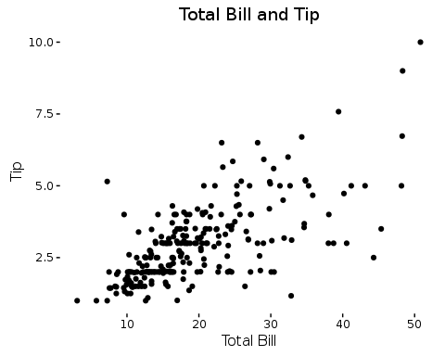

legend.position = “none” : 범례를 생략하기 위한 옵션

plot.theme +  
 geom_point(aes(color = sex, shape = sex)) +  
 theme(legend.position = "none ")

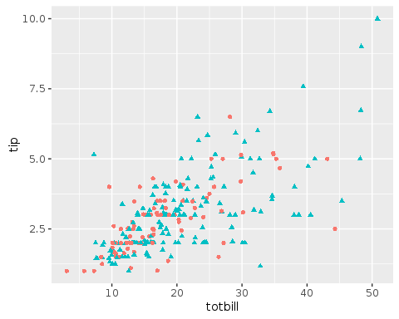

geom_text : 그림에 문자를 삽입하기 위한 함수 expression : 수식을 표현하기 위한 함수

lm.result <- lm(tip~totbill,data = tipping)  
ab <- round(coef(lm.result),2)  
ggplot(tipping,aes(x=totbill,y=tip))+  
 geom_point()+  
 geom_smooth(method="lm")+  
 geom_text(data = NULL,x=10,y=8.5,  
 label=paste("y =",ab[1],"+",ab[2],"x"), hjust=0) +  
 ggtitle(expression(paste(hat(beta)[0],"+",hat(beta)[1],"x")))

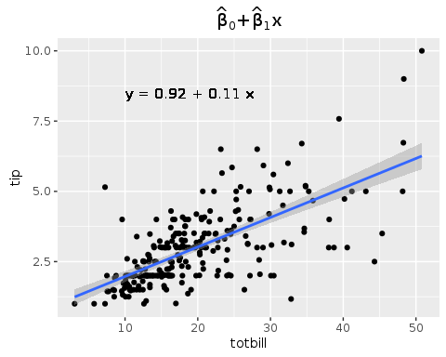

ggsave

* R 세션에서 활성화 되어 있는 R Graphics Device에 그려져 있는 그림을 저장해주는 함수
* 파일 이름의 확장자에 맞는 형태의 그림으로 저장
* MS 오피스나 아래한글, 혹은 웹 문서를 위해서는 png 파일을 이용

ggsave("sample-plot.png")

## Saving 5 x 4 in image